第7课第三框 学会行使监督权(教案)

翟丽群 九年级 政治

教学目标：
1、了解我国的监督和制约机制，明确建立和健全监督、制约机制的重要性。
2、感受新闻监督在维护公民合法权益中的重要作用。
3、增强参与民主监督的意识，懂得正确行使公民监督权利的基本方法。
教学重点：增强参与民主监督的意识，懂得正确行使公民监督权利的基本方法
教学难点：增强参与民主监督的意识，懂得正确行使公民监督权利的基本方法
教学方法：自学、交流、讨论、精讲点拨。
教学过程：
一、检查学生预习
出示目标，学生看书：
1、了解我国的监督和制约机制。
2、感受新闻监督在维护公民合法权益中的重要作用。
3、正确行使公民监督权利的基本方法。
二、新课导入

“我爸是李刚”的漫画

学生思考:什么的缺位会导致权力凌驾于人民之上、法律之上？

答案：监督

复习提问

我们已经学过的监督是什么？公民的监督权有哪两种？

答案：人民代表大会及其常委会的监督
批评权是指公民对国家机关和国家工作人员在工作中的缺点、错误有提出批评意见的权利
建议权是指公民对国家机关和国家工作人员的工作有提出建设性意见的权利。
发现国家机关和国家工作人员的违法失职行为，要向国家机关提出申诉、控告或检举，最常用的是用各种方式投诉、举报。
分组展示预习成果
1、我国的监督机制：
人民代表大会及其常委会的监督、人民政协的民主监督、新闻舆论的监督、群众通过法定渠道的监督、司法机关的监督、政府系统内部的监督等。
2、正确行使公民监督权利的基本方法：
当面反映、打电话、写信、发电子邮件、向人大代表反映、通过媒体反映等，但不能采用贴大字报、聚众闹事的方法；发现国家机关和国家工作人员的违法失职行为，要向国家机关提出申诉、控告或检举，最常用的是用各种方式投诉、举报，但不得捏造或歪曲事实进行诬告陷害；对社会上特别是所在社区中存在的问题，要向有关部门反映，并提出解决问题的办法。
三、合作探究

播放视频《杨达才被判14年》
“表哥”杨达才，原陕西省安监局局长。2012年8月因在陕西延安重大车祸现场微笑的照片引发网友对他进行了人肉搜索，网友从这位官员身上“搜”出了各种名表，后证实存在严重违纪问题被撤职。
出示材料一：“微博问政”1
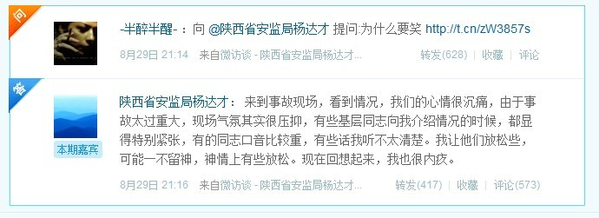
问：这是公民在行使什么权利？
答：批评建议权
问：这有什么意义？
有利于促进国家机关及其工作人员勤政、廉洁，改进工作作风，提高工作效率；
有利于树立良好的政府形象，使政府取信于民，国家长治久安；

微博问政2
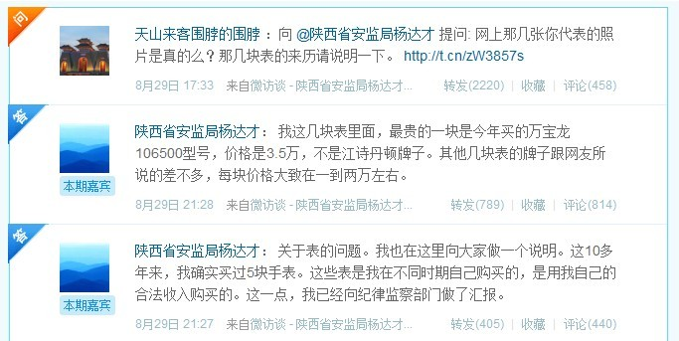
这是公民在行使什么权利？
答：揭发检举权。
问：公民行使监督权有何意义？
有利于减少社会腐败现象，打击违法犯罪，推进依法治国，构建和谐社会；
有利于反映社情民意，维护公民的合法权益，增强民众的民主参与意识，确保人民当家作主的地位和权利。
出示材料：网友的关注焦点，2天内，对杨达才冷漠的批评，演变成对其贪腐的质疑，2012年8月27日相关事件微博，暴增到35600条。28日相关网络新闻达到350多篇，29日又猛增到800多篇，30日陕西省纪委宣布介入调查。
问：在这过程中，是什么让强大的社会舆论在短时间内变成？
答案：新闻媒体、网络媒体。
问：新闻媒体的作用？
答案：新闻监督对反映社情民意，查处重大违纪违法案件，实施依法行政，公正司法，维护公民合法权益发挥了重要促进作用。
正确行使监督权
播放视频《记者陈永洲被跨省抓捕》
材料：新华网长沙10月26日电 “如果我还有机会重新从事新闻工作的话，一定会遵守新闻工作的基本操守，公正、真实、客观、全面去报道新闻，不受利益的诱惑。”日前，身处湖南长沙第一看守所的犯罪嫌疑人、新快报记者陈永洲向办案民警坦承，为显示自己有能耐、获取更多名利，其受人指使，在未经核实的情况下连续发表针对中联重科的大量失实报道，致使中联重科声誉严重受损，减少的股价市值为13.69亿元，致使广大股民损失惨重。（注：中联重科是国有控股上市股份公司）
问：结合所学过的相关知识，你觉得公民行使监督权利要注意什么？
答案：权利和义务是一致的。公民在行使自由和权利时，不得损害国家的、集体的和其他公民的合法自由和权利为前提。
公民在行使权利和自由时，必须严格遵守宪法和法律，严格依照法定程序，不得超出宪法和法律的规定；
（1）公民行使监督权是可以当面反映、打电话、写信、发电子邮件、向人民代表反映、通过新闻媒体反映等，但不能采用贴大字报、聚众闹事的方法，
（2）发现国家机关和国家工作人员的违法失职行为，要向有关国家机关提出申诉、控告或检举，最常用的是用各种方式投诉、举报，但不得捏造或歪曲事实进行诬告陷害
（3）对社会上特别是所在社区存在的问题，要向有关部门反映，并提出解决问题的办法。
积极行使监督权
材料：在杨达才事件中，一名叫刘艳峰的大学生申请公开杨达才的工资。这给我们什么启示？
答案：（1）可以当面反映、打电话、写信、发电子邮件、向人民代表反映、通过新闻媒体反映
（2）发现国家机关和国家工作人员的违法失职行为，向有关国家机关提出申诉、控告或检举，最常用的是用各种方式投诉、举报
（3）对社会上特别是所在社区存在的问题，要向有关部门反映，并提出解决问题的办法
（4）总之，我们要从小事做起，身体力行，进言献策，参与管理国家事务，当发国家的小主人。
课堂小结
四：实践探究
生活在线：
(1) “学”：李小明学完“学会行使监督权”这一课后，做了一些课堂笔记，请你帮他完成。
在我国，一切权利属于 。 作为国家的主人，对国家和社会的各项事务享有
(2) “知”：李小明所在的学校门口摆满了做小生意的摊位，经常出现交通拥堵现象，给学生上学带来了不便。有哪些不便？
（3）“行”：李小明要写信给有关部门，提出解决这个问题的要求， 可父亲说这是政府部门的事,不关他学生的事，不准他写信。李小明应该用学过的哪些知识来说服父亲?
答案：人民是国家的主人，当我们认为国家机关及其工作人员有不足的地方，我们有权提出批评和建议。我们可以采用多种形式，通过多种渠道反映情况。有利于政府取信于民，国家长治久安，维护公民合法权益。公民要从小事做起身体力行，建言献策。
课堂练习
学会行使监督权的教学反思：
建立监督机制，行使监督权，从党员干部来说，可以有效的防止腐败，提高政府机构的办事效率和党的执政能力；从依法治国的角度来说，可以保证法律有效实施和司法公正；从人民群众来说，可以更好的保障广大人民群众的根本利益，维护人民当家作主的地位；从整个社会来说，有利于建设社会主义和谐社会，也有利于建设中国特色社会主义政治文明。学生对这方面知识有点陌生，讲解时有点困难。正好结合最近网上热门的网络监督事件，杨达才和记者陈永洲的案子都有了结果，就从这两件新闻事件入手，了解我们的监督机制。联系平时的学习、生活，对自己所在学校、班级加强民主管理提出建议。

